追寻红色足迹 赓续文化根脉——参观扶眉战役纪念馆
主题党日活动心得体会
----- 岩土公司党支部：胡春雨
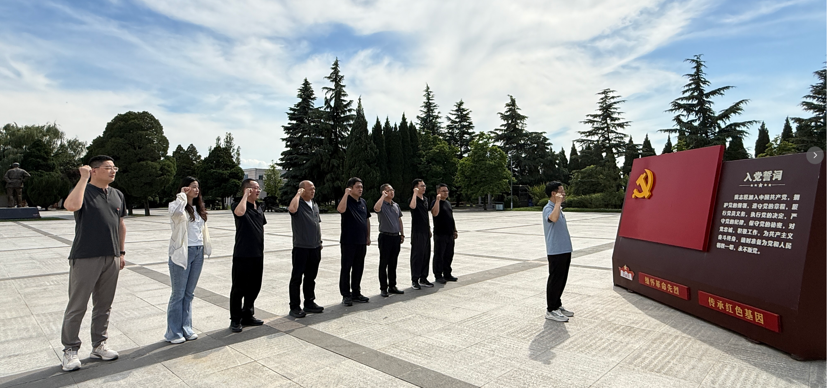
6月12日，我随岩土党支部赴扶眉战役纪念馆开展“追寻红色足迹、赓续文化根脉”主题党日活动。站在苍松环抱的烈士纪念碑前，穿行于陈列着旧枪械、战地书信、作战图纸的展厅，重温那段1949年西北决战的烽火岁月，在重温入党誓词的庄重仪式中接受深刻的党性洗礼。革命先辈浴血奋战、向死而生的精神力量直抵内心，让我对初心使命、责任担当、安全底线有了全新的思考与感悟。

一、回望硝烟史诗，筑牢思想根基
扶眉战役是西北战场规模最大、歼敌最多的战略决战，四天激战歼敌四万四千余人，一举粉碎胡马联盟，打通解放大西北、进军大西南的战略通道。展厅里两千余座烈士卧碑、未寄出的战地家书、战士们磨损的布鞋与简陋担架，无声诉说着4600余名指战员流血牺牲的悲壮历程。彼时物资匮乏、酷暑行军、装备悬殊，但人民解放军凭借坚定不移的理想信念，长途奔袭、分割包围，依靠群众支援打赢决定性一战，生动诠释了“忠诚于党、不怕牺牲、团结攻坚、人民至上”的革命精神。
从前我总认为红色历史距离岩土工程生产一线十分遥远，此次实地研学让我幡然醒悟：革命年代先辈为家国安危攻坚克难，新时代我们国企岩土人为城乡建设、地质安全躬身实干，内核都是对党和人民的绝对忠诚。岩土工程直面基坑支护、边坡治理、地质灾害治理、深基础施工等高危任务，生产运营统筹、项目攻坚、风险管控千头万绪，时常遭遇工期紧、地质条件复杂、场地受限等难题。对比革命先辈绝境中绝不退缩的意志，当下工作中的困难都微不足道。唯有传承先烈坚定信仰，才能在繁杂生产管理工作中稳住心神、找准方向，把红色信仰转化为统筹项目生产、保障工程履约的内生动力。

二、传承攻坚精神，对标岗位职责，扛起实干担当
扶眉战役能够以少胜多、速战速决，离不开两大关键特质：一是实事求是、精准研判，彭德怀司令员结合地形、敌军布局灵活调整战术；二是协同作战、连续攻坚，各兵团紧密配合、昼夜穿插，军民同心凝聚作战合力。这两种宝贵品质，恰恰是岩土工程生产运营管理最核心的工作准则，为我日常履职提供了清晰指引。
一是坚持实事求是，吃透地质“战场”。岩土工程的核心是敬畏地质、尊重客观条件，地下岩土结构、地下水文、边坡稳定情况瞬息万变，如同当年复杂多变的战场。作为生产运营负责人，今后我将传承先辈实地勘察、精准研判的务实作风，带头下沉一线踏勘现场，精准识别滑坡、塌陷、软基等重大岩土风险，杜绝凭经验、拍脑袋推进施工，从源头规避工程隐患。
二是强化统筹协同，打通生产全链条。扶眉战役各部队分工明确、紧密联动，才有合围歼敌的战果。岩土生产运营覆盖项目投标、现场施工、设备调度、人员管理、成本管控、安全文明施工全流程，跨班组、跨项目、跨部门协同要求极高。我将以革命军队协同作战精神为标杆，理顺生产调度机制，统筹设备资源，协调技术、安全、施工班组同步推进，高效化解工期冲突、资源短缺等运营堵点，保障各岩土项目平稳有序落地。
三是发扬艰苦奋斗，扎根一线攻坚克难。当年战士冒酷暑、忍饥饿连续行军作战，如今岩土项目多在野外、山区、城郊工地，常年风吹日晒、昼夜赶工。面对地质灾害应急治理、抢险加固等急难任务，我将带头冲锋在前，摒弃畏难懈怠心态，带领团队啃下复杂边坡、深基坑、硬骨头项目，以实干践行国企服务城乡基础设施建设的社会责任。

三、赓续为民根脉，严守安全红线，践行初心
扶眉战役的胜利是人民战争的胜利，关中百姓倾尽粮草、运送担架、支援前线，军民鱼水情是取胜根本。放在岩土工程行业，我们的“人民群众”就是项目建设单位、施工现场工友、周边居民，守护群众生命财产安全，就是新时代岩土人的为民初心。
岩土工程事关建筑地基稳定、边坡防洪避险、城市地质安全，一旦管控失序，极易引发坍塌、滑移等安全事故，直接威胁群众生命财产。结合本次红色教育，我更加深刻认识到：安全是生产运营不可逾越的底线，如同当年战士守护百姓安宁的使命。作为生产负责人，我将把先烈舍身护民的情怀融入安全管理全过程：严格落实安全文明施工，不压缩安全防护投入；常态化开展安全隐患专项排查；常态化组织一线作业人员安全培训，压实各级安全生产责任，坚决杜绝重进度、轻安全的粗放运营模式，以严谨管控守住民生安全防线。

四、坚守底线，永葆党员本色

今后工作中，严格执行“三重一大”管理制度，规范岩土项目分包、设备租赁、材料采购流程，坚持公开透明、依规办事；自觉抵制各类利益诱惑，杜绝生产管理中徇私放宽标准、缩减安全投入等行为；带头营造风清气正的项目管理氛围，做到干净干事、清白做人，守住国企党员的纪律底线。
青山埋忠骨，精神永流传。此次扶眉战役纪念馆之行，是一次精神“充电”、思想“补钙”。作为国企岩土生产运营战线的党员，我将永远铭记革命先烈的牺牲与奉献，持续传承红色基因、赓续精神根脉，把本次收获转化为统筹生产、管控安全、攻坚项目、服务民生的实际行动，以严谨务实的岩土专业能力、忠诚担当的党员作风，为企业高质量发展贡献全部力量。

岩土公司党支部：胡春雨
2026年7月1日

